TRYBE
Modulo II – Front-end

Bloco 13 – Mais React

1) Melhorando o reuso de componentes: props.children e PropTypes

Ajuda no processo de projetos em comum com outros desenvolvedores.

Props.children

A/ Uso

Permite flexibilizar a lógica de um componente, garantindo que ele pode ser usado de várias formas e em vários contextos diferentes, sempre de forma legível e com sintaxe simples.
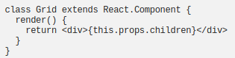

//componente pai renderizendo filho

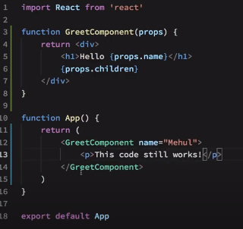
Como usar props.children: a diferença com outra props é que entende diretamente o que tem dentro do componente renderizado como seu child. Nem precisa escrever children=”” na tag do componente.
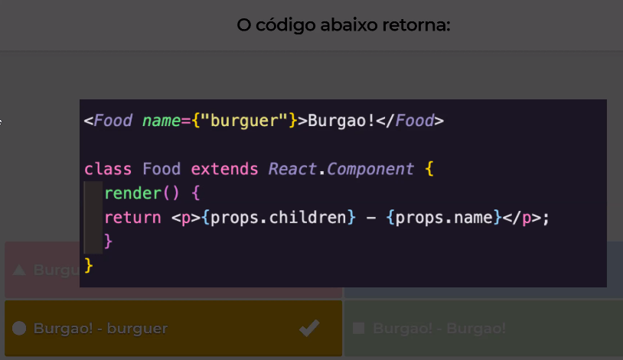

B/ Elementos filhos

→ Em React, elementos filhos não precisam ser componentes:
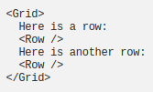


//pode misturar tipos de elementos filhos

→ Elemento filho pode ser uma function:
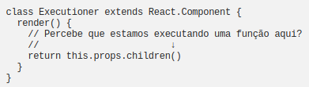
// a usar depois deste jeito
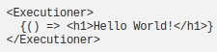
→

Útil por exemplo para fazer requisição de API com fetch dentro de um componente.

→ Diferentes tipos de filhos em React: ‘children is opaque’

Podem ser qualquer tipo de objeto JavaScript, assim como arrays, funções ou objeto.

React.Children permite manipular todos sem if.

Para iterar, React.Children.map e React.Children.forEach.
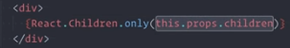
//React.Children.only para garantir que tenha apenas um child

// para contar os children qualquer seja o tipo deles (lengthquebraria)


//Returns the children opaque data structure as a flat array with keys assigned to each child.

Ver todas functions React.Children.something aqui .

PropTypes, checagem de tipos

Usamos para verificar se as props estão sendo passadas corretamente.
A checagem de tipos com PropTypes garante que não ocorram erros de lógica facilmente evitáveis, relacionados aos tipos das props passadas para um componente.
//Em algumas aplicações, você pode usar extensões do JavaScript como Flow ou TypeScript para checar os tipos de toda a sua aplicação.//

Instalar
Comando npm install --save prop-types
Não esquecer de importar no arquivo trabalhado: import PropTypes from 'prop-types';

Checkagens possíveis
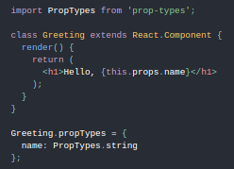
→ TIPO de uma prop no uso de um componente;

ComponentName.propTypes = {
propname: PropTypes.string
};

Outros tipos:
.array .bool .func .number .object .symbol

→ garantir a presença de props obrigatórias no uso de um componente;
Adicionar .isRequired

→ checar que uma prop é um objeto de formato específico;
// An array of a certain type
optionalArrayOf: PropTypes.arrayOf(PropTypes.number),

→ garantir que uma prop é um array com elementos de um determinado tipo.
// An object with property values of a certain type
optionalObjectOf: PropTypes.objectOf(PropTypes.number),

→ dar valor Padrão
ComponentName.defaultProps = {
propname: 'defaultvalueyouchoose'
};

→ exigir apenas um elemento filho (Component incluindo um this.props.children)
ComponentName.propTypes = {
children: PropTypes.element
};

→ Todas checkagens listadas aqui e aqui.

Como funciona: ao passar uma props inválida ou incorreta, aparece um erro no console mas a aplicação não quebra.
Estrutura:
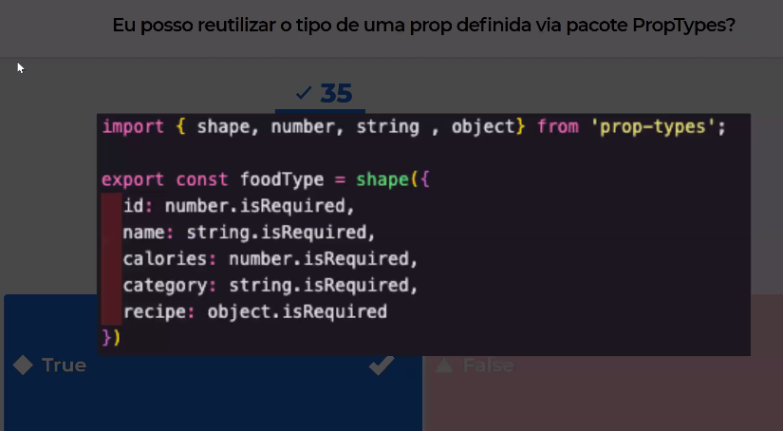

----------------------------------------------------------------------------------

2) Ciclo de vida de componentes em React

As funções de ciclo de vida do componente vêm para nos dar o controle necessário para utilizar cada recurso no momento certo e para garantir que a assincronicidade do React não prejudique a lógica do que você está tentando executar.

4 etapas: iniciar, mounting, update, unmounting.
Cada uma acessível por meio de métodos nativos dos class components.

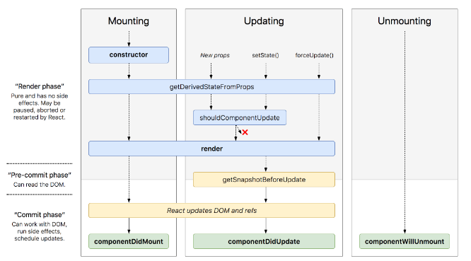

1. Inicialização

Quando o componente recebe as props e os estados.
Método:
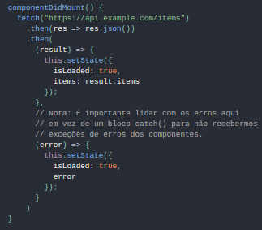
constructor - recebe as props e define o estado.

2. Montagem (mounting)

Quando o componente é inserido no DOM.
Métodos:
render - renderiza o componente, inserindo-o no DOM;

componentDidMount - dispara uma ou mais ações após o componente ser inserido no DOM

→ bom para API, setInterval contador, addEventListener… e pode chamar setState apenas dentro de condicional para evitar loop infinito.

3. Atualização (update)

Quando os props ou estados do componente são alterados.
Métodos:
- shouldComponentUpdate(nextProps, nextState) - possibilita autorizar ou não o componente a atualizar (permite comparar os atuais e próximos estados ou props e adicionar a lógica, tem valor default true, retorna boolean);

- componentDidUpdate(prevProps, prevState) - dispara uma ou mais ações após o componente ser atualizado;
4. Desmontagem (unmounting)

Quando o componente morre, sumindo do DOM.
Método:
componentWillUmount - dispara uma ou mais ações antes de o componente ser desmontado.

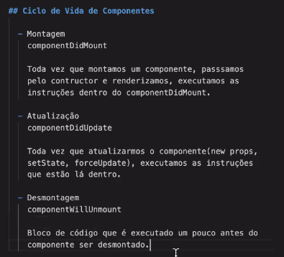
Ordem de execução
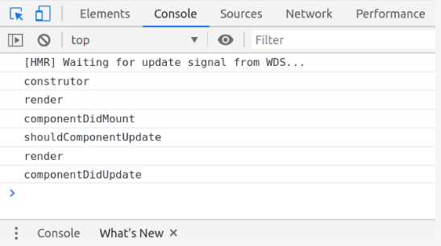

Métodos raramente usados:

getDerivedStateFromProps(props, state): oportunidade de transferir valor de props para state. Se não quiser renderizar nenhum estado novo, simplesmente return null.

getSnapshotBeforeUpdate(prevProps, prevState)

ComponentDidCatch(error, info)

Dicas diversas
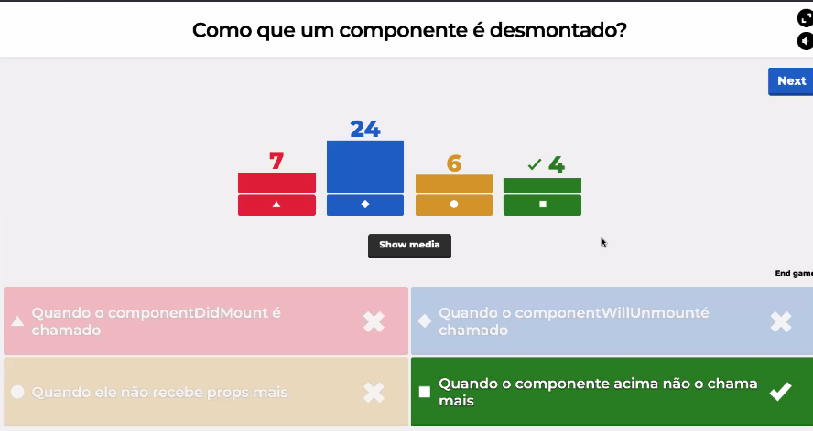
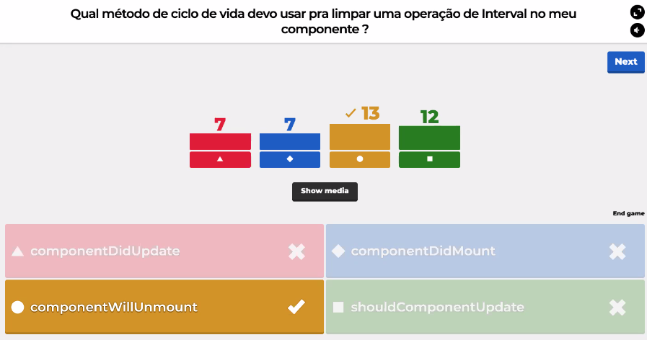

--------------------------------------------------------------------------------------------------------------------

3) React Router

Biblioteca de componentes React que permite tornar a aplicação React navegável, entregando assim uma melhor experiência para o user.

Instalar
npm install react-router-dom
ou npm install --save-dev react-router-dom (informa que tem que baixar essa dependência junto)

Single Page Application

Aplicações em React Router são SPAs.
Os recursos do React carregam de uma vez. Troca de dados com cliente bem rápida. Suave.

Componentes BrowserRouter e Route

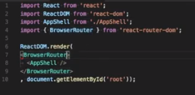
BrowserRouter encapsula a aplicação, de forma a possibilitar fazer uso de navegação:
- import { BrowserRouter } from ‘react-router-dom’;
- tag do App renderizado entre tag do BrowserRouter.

Route é para criar rotas, mapeando o caminho da URL com o componente correspondente.

- Sintax trabalhando dentro do App, para escrever o começo do caminho:
<Route path=”caminhoQueQuer” />
Acessar vendo localhost:3000/caminhoQueQuer

- Sintax trabalhando dentro do App, para caso de correspondência exata com o caminho:
<Route exact path=”caminho” />

- Sintax trabalhando com props children:
<Route path="/about" >
<About />
</Route>

- Para dar rota default: path=”/”

Componente Link
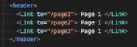
Para criar links de navegação na aplicação, sem recarregar toda a página. Usar no lugar da tag a:

<Link to="/caminhoPertinente" > Legenda que quiser inserir </Link>

Componentes Route com passagem de props

Pode associar um componente com o caminho da URL via children, component ou render.

Como escolher
É necessário passar informações adicionais via props para o componente a ser mapeado?
→ NÃO
Usar props component
component={Movies}
→ SIM
Usar props render
<Route path="/movies" render={(props) => <Movies {...props} movies={['Cars', 'Toy Story', 'The Hobbit']} />} />

Ambos têm informações de rota (match, location e history).

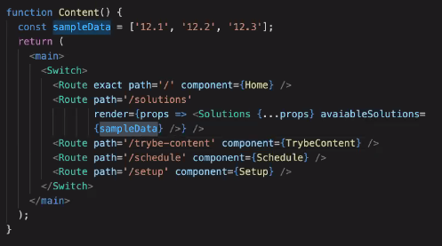

Componentes Route com passagem de parâmetro (rotas dinâmicas)

Vantagem de podermos utilizar o mesmo componente para renderizar vários caminhos diferentes.

Sintax:
:nome_do_parametro dentro da propriedade path

<Route path="/movies/:movieId" component={Movie} />
// aqui def param movieId e Movie renderizado em qualquer caminho iniciando com /movies
// Dica: sempre especificar primeiro

this.props.match.params.movieId para pegar a parte dinâmica da URL.

Componente Switch

Para encapsular, estruturar e organizar as rotas da aplicação.
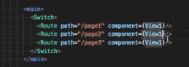
Procura rotas de cima para baixo, por isso, recomenda-se definir as rotas mais específicas primeiro e deixar as mais genéricas por último.

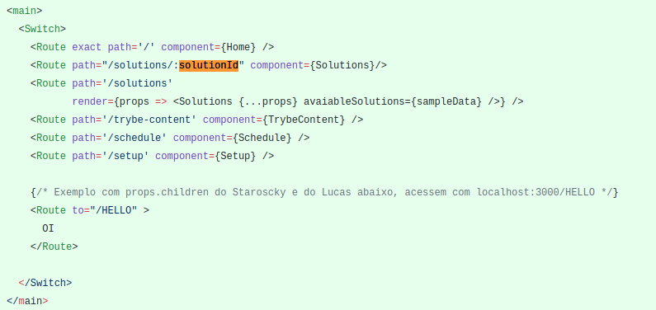

// switch ordenado

Componente Redirect

Para alternar entre rotas: permite ativamente levar quem usa a aplicação para diferentes locais dela.

<Redirect to="/somewhere/else" />

Todas as sintax aqui, dependendo do tipo de objeto ou local onde quer redirigir.

Dicas diversas

React CHEATSHEET http://www.developer-cheatsheets.com/react
–

!Ordenar bem o Switch para que um elemento não englobe o outro e acabe ignorando uma route.
